Tilki Kitap Tanıtım Bülteni
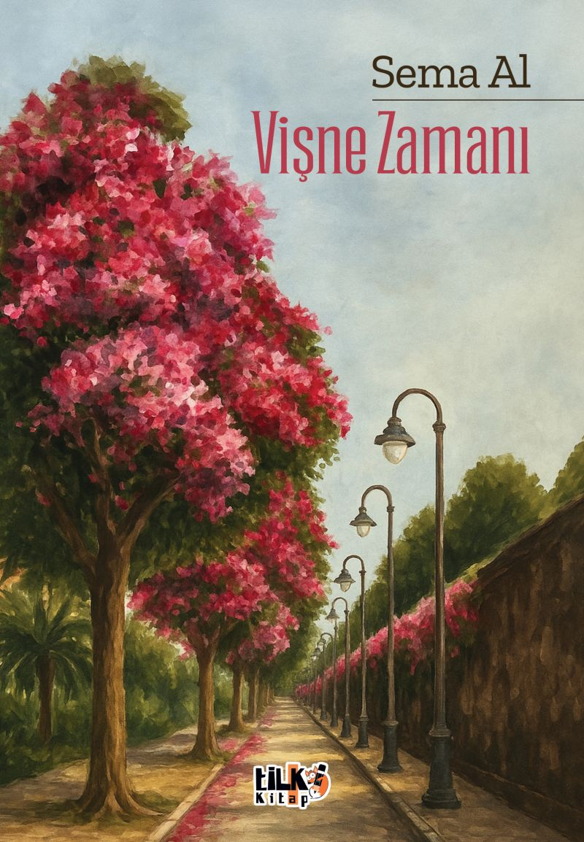 | Eser Adı: Vişne Zamanı  Yazar Adı: Sema Al  Cilt Bilgisi: AMERİKAN  Kitap Dili: Türkçe  Eser Tipi: Orjinal  İç Sayfa: 2. HAMUR SB 60  Kapak: BRISTOL AMERİKAN 230  Yan Kapak: YOK  Selefon Türü: MAT SELEFON  Basım Tarihi: 2026  Sayfa Sayısı: 186  Kitap Boyutları: 135 X 195 mm  ISBN No: 9786255779380  Etiket Fiyatı: 500,00 TL  Kurucu: Emrah Çelik  İşletme Koordinatörü: Fatih Can  Editör Görevlisi: Esra Nur Yıldırım  Mizanpajcı: Baran Ekber  Kapak Grafikeri: Merve Ökten
Kitap Tanıtım Yazısı : (Arka Kapak)

“Hayatın bir akışı, yolları, sapakları vardı. Ömür haritasında gidilecek bu yollarda doğru sapağa girmek, yanlış tarafa sapmamak çok önemli, hatta hayati idi. Çünkü yaşam haritasında geçtiğin yollar siliniyor, bir daha başladığın yere dönüş yapmak diye bir seçenek olmuyordu.”Fedakâr Apartmanı’nda her şey değişiyor; yıllar, insanlar, hikâyeler… Ama güven ve dayanışma, miras gibi nesilden nesile aktarılıyor. Komşuluk, dostluk ve aile bağlarının sıcaklığı yaşanan apartmana bir gün gölge düşebilir mi?Sema Al’ın kaleminden, idealist ve güçlü kadınların iç içe geçmiş yaşam öykülerine tanıklık edeceksiniz…
Kitabın detay sayfasına buradan ulaşabilirsiniz :
https://www.vernokitap.com/kitaplar/sema-al-visne-zamani-5108.html
Tilki Kitap



